Příměstský tábor
sportovní gymnastiky
a skoků na trampolíně
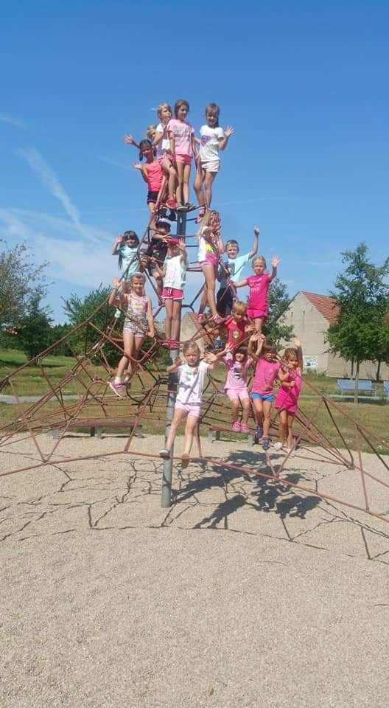
Termín: 11.7. – 15.7.2022
22.8. – 26.8.2022
pro kluky a holky od 5 do 12 let
Denní program:
8:30 – 9:00 příchod
9:00 – 11:30 program
11:30 - 14:00 oběd, odpočinek,
společenské hry
14:00 – 16:30 program
16:30 – 17:00 odchod
Cena: 2 990,-

5 dní plných radosti z pohybu, kreativních aktivit, her a dobrodružství.
Cena zahrnuje plně vybavenou gymnastickou tělocvičnu, oběd, pitný režim.

Program bude jak pro začátečníky, tak i pro pokročilé. Zaměříme se na správné držení těla, protahování a posilování svalstva, cvičení rovnováhy, koordinace, obratnosti i rychlosti, základy sportovní gymnasticky a skoků na trampolíně. Při hezkém počasí kropení vodou a spoustu jiných zážitků.
Trenéři: Jitka Holíčková – trenér III. Třídy sportovní gymnastiky a skoků trampolíně
kontakt: e-mail jitkaholickova@seznam.cz www.skgym.cz tel: 777 265 865

